С 18 апреля по 16 декабря 2016 года заведующая муниципальным архивом администрации Кадошкинского муниципального района Зульфия Камиловна Алтаева прошла профессиональную переподготовку в федеральном государственном бюджетном образовательном учреждении высшего образования «Всероссийский государственный университет юстиции (РПА Минюста России)» по дополнительной профессиональной программе «Государственное и муниципальное управление»

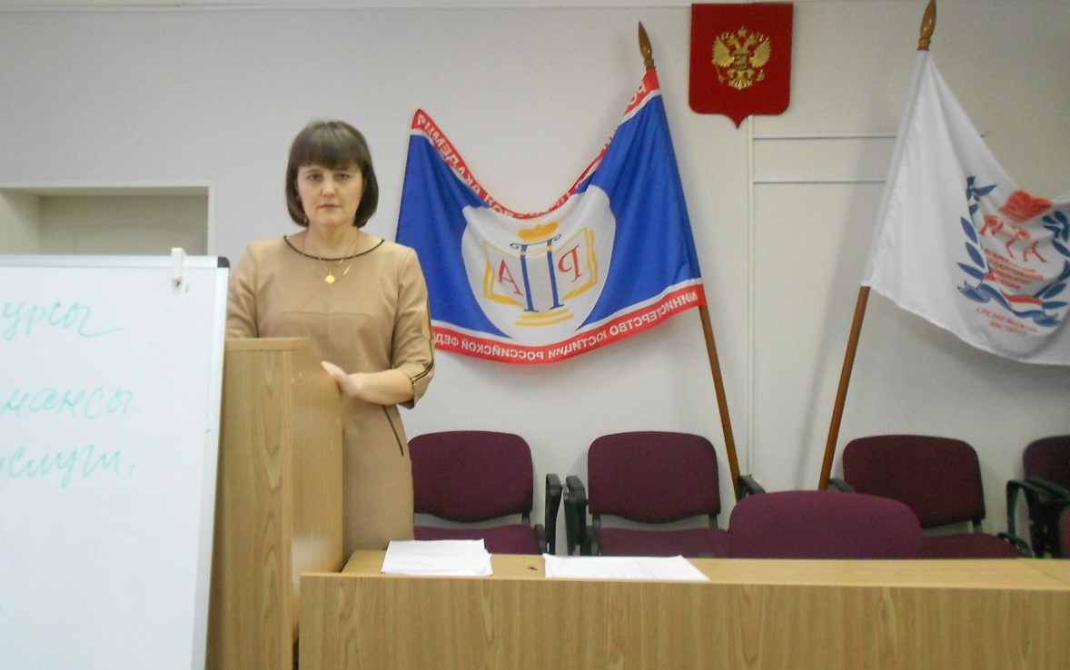

22 декабря 2016 года состоялось вручение дипломов


